Міністерство освіти і науки України

Національний університет «Львівська політехніка»

Інститут комп’ютерних наук та інформаційних технологій

Кафедра «Системи штучного інтелекту»



**Лабораторна робота №10**

**з дисципліни: «ОБДЗ»**

*Виконав студент*

*групи КН-208*

*Жеребецький О.В.*

*Прийняла:*

*асистент*

*Якимишин Х.М.*

*Львів-2020*

**Хід роботи.**



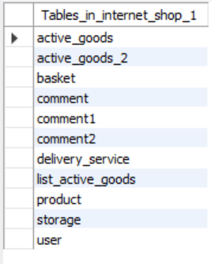

1. Функції для шифрування(encod_pass_my) та дешифрування(decod_pass_my) паролів:

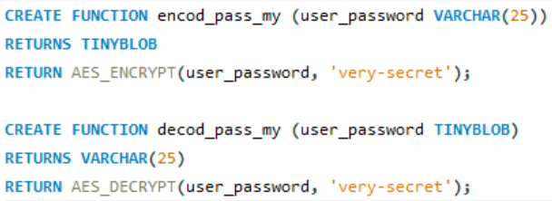

1. Процедура для пошуку продуктів які замовив юзер в певний період часу, яка приймає на вхід логін юзера для якого хочу отримати дані і дві дати в якому проміжку мені цікаві замовлення. Вона повертає час замовлення і назву продукту який був замовлений.

drop procedure ordered_products;

DELIMITER //

CREATE PROCEDURE ordered_products (IN user_login varchar(25), IN date1 datetime, IN date2 datetime)

begin

declare error varchar(25);

set error = 'wrong data';

IF (date1 <= date2) then

begin

create table if not exists internet_shop_1.ordered_products (

date datetime, product_name varchar(25));

TRUNCATE internet_shop_1.ordered_products;

insert into internet_shop_1.ordered_products select activate_time as data, product_name

from ((product inner join active_goods) inner join list_active_goods) inner join user

on user.user_login = user_login

and user.user_id = list_active_goods.user_id

and product.product_id = active_goods.product_id

and active_goods.active_goods_id = list_active_goods.active_goods_id

and active_goods.activate_time between date1 and date2;

end;

else select error;

end if;

end

// Delimiter ;

1. Процедура для дослідження з яких складів були відправлені продукти в певний період часу. На вхід приймаєтья ім’я, прізвище, і дати періоду. На вихід продукти і їм відповідні склади.

DELIMITER //

CREATE PROCEDURE ordered_storages (IN user_first_name varchar(10), IN user_second_name varchar(20), IN date1 datetime, IN date2 datetime)

begin

declare error varchar(25);

set error = 'wrong data';

IF (date1 <= date2) then

begin

create table if not exists internet_shop_1.ordered_storages (

storage_adress_city varchar(50), product_name varchar(25));

TRUNCATE internet_shop_1.ordered_storages;

insert into internet_shop_1.ordered_storages select storage_adress_city, product_name

from (((product inner join active_goods) inner join list_active_goods) inner join user) inner join storage

on user.user_first_name = user_first_name

and user.user_second_name = user_second_name

and user.user_id = list_active_goods.user_id

and product.product_id = active_goods.product_id

and active_goods.active_goods_id = list_active_goods.active_goods_id

and storage.storage_id = product.storage_id

and active_goods.activate_time between date1 and date2;

end;

else select error;

end if;

end

// Delimiter ;

1. Перевіримо функції та процедури , які створили в попередніх пунктах:

-бачимо що виклик функції в селекті виглядає ось так – func(arg*)

*Кодер:*



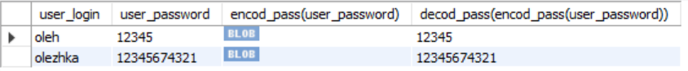

* В воркбенчі не показується тип BLOB в табличці тому вставляю ще зображення в окремому вікні.

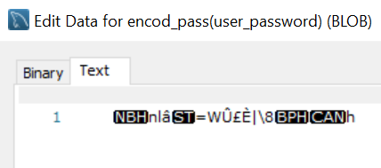

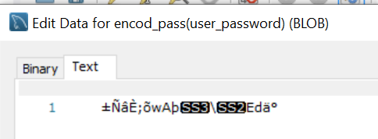

Процедура для пошуку продуктів які замовив юзер в певний період часу:

-бачимо що виклик процедури виглядає ось так – CALL procedureName(arg*)

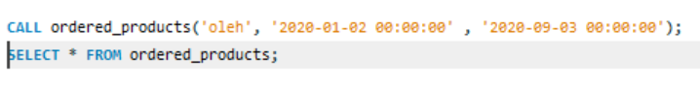

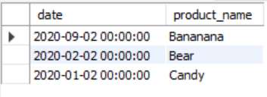

Процедура для пошуку з яких складів юзер замовляв певні товари в певний період часу:

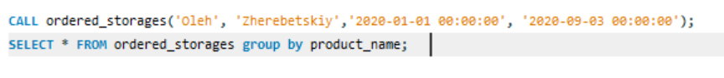

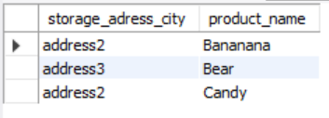\

Виконаємо одну з цих процедур з неправильно введеними даними:

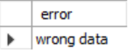

**Висновок**: на цій лабораторній роботі я навчився розробляти та використовувати збережені процедури і функції у СУБД MySQL.